저의 샘플 서비스 진행 방식을 문서로 첨부합니다.
=> 숫자가 붙은 안내(스텝)
=> 파란글씨(저의 답변)
=> 캡쳐 화면(클로드의 답변)

/bmad-create-prd
- 요구사항 명세서(SRS) 만들기, with bmad PRD(Product Requirements Document)
나의 기획안을 바탕으로 아래의 3가지 생각해 보기
- 어떤 서비스?
- 어떤 사용자 타겟? -> “최종포폴”
- 어떤 니즈를 해소시켜 줄 것인가?
/bmad-create-prd C:\Users\jeong\Desktop\AX자동화미니프로젝트에 있는 srs문서 md파일을 바탕으로, '관심사에 대한 최신 논문을 업데이트하여 등록된 gmail로 요약문 뉴스레터를 보내는 서비스'를 만들고 싶어.
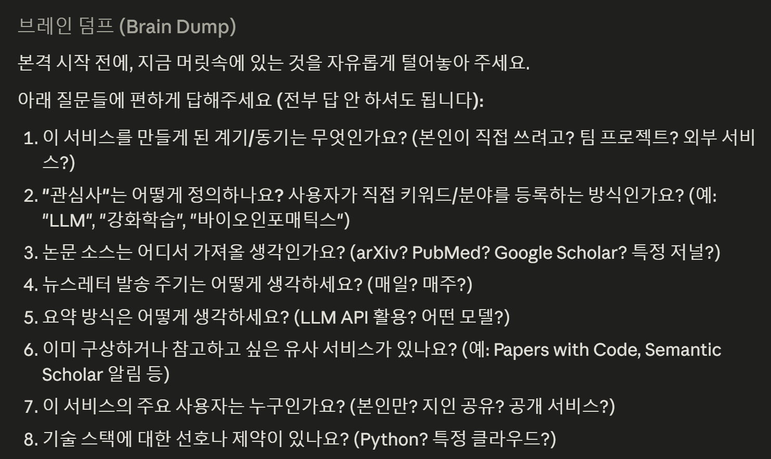
이 서비스를 만들게 된 계기/동기는 무엇인가요? : 개인이 직접 설치해서 쓰게 하고싶음
"관심사"는 어떻게 정의하나요? 사용자가 직접 키워드/분야를 등록하는 방식인가요? (예: "LLM", "강화학습", "바이오인포매틱스") -> 그렇다.
논문 소스는 어디서 가져올 생각인가요? (arXiv? PubMed? Google Scholar? 특정 저널?) > arXiv, paperswithcode
뉴스레터 발송 주기는 어떻게 생각하세요? (매일? 매주?) > 매일
요약 방식은 어떻게 생각하세요? (LLM API 활용? 어떤 모델?) > LLM 활용, 클로드 api 키 활용
이미 구상하거나 참고하고 싶은 유사 서비스가 있나요? (예: Papers with Code, Semantic Scholar 알림 등) -> 비슷한 논문 뉴스 발송 서비스가 많아. 링크드인 검색해봐
이 서비스의 주요 사용자는 누구인가요? (본인만? 지인 공유? 공개 서비스?) -> 이 프로그램을 깃헙 리소스로 다운로드 받아 모두가 사용하게 하고 싶어.
기술 스택에 대한 선호나 제약이 있나요? (Python? 특정 클라우드?) python 기준
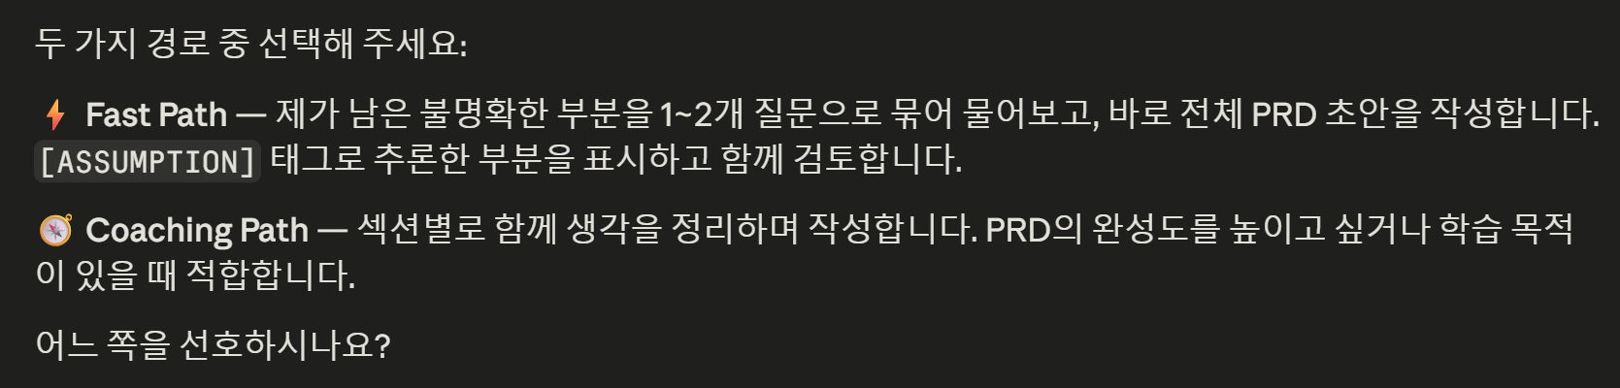
Coaching Path로 진행하자.
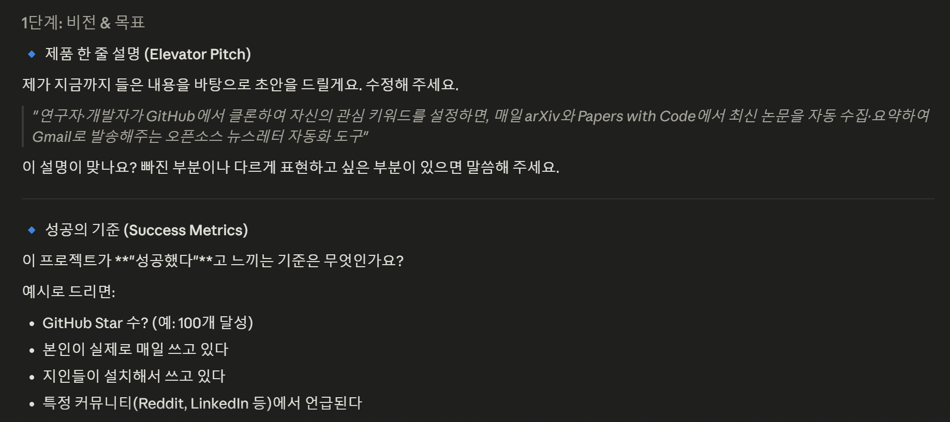
조금 수정하고 싶어! 아웃풋을 옵시디언에 md 파일로 깔끔하게 저장하는 것으로 하자. 결과적으로 꾸준히 리서치를 수행하면 나만의 brain이 생길 수 있게.
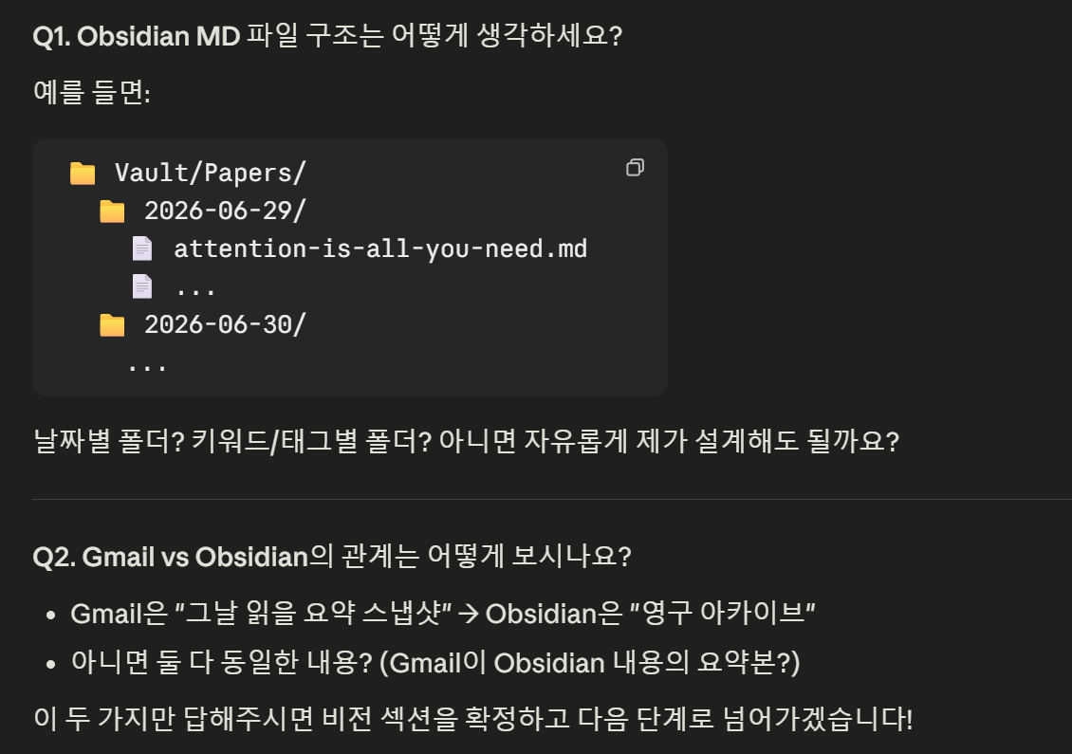
날짜별로 만들어서 링크를 활용하여 생각의 흐름이 보이게 하는 것은 어떨까? Gmail은 "그날 읽을 요약 스냅샷" → Obsidian은 "영구 아카이브" 를 더 선호해.
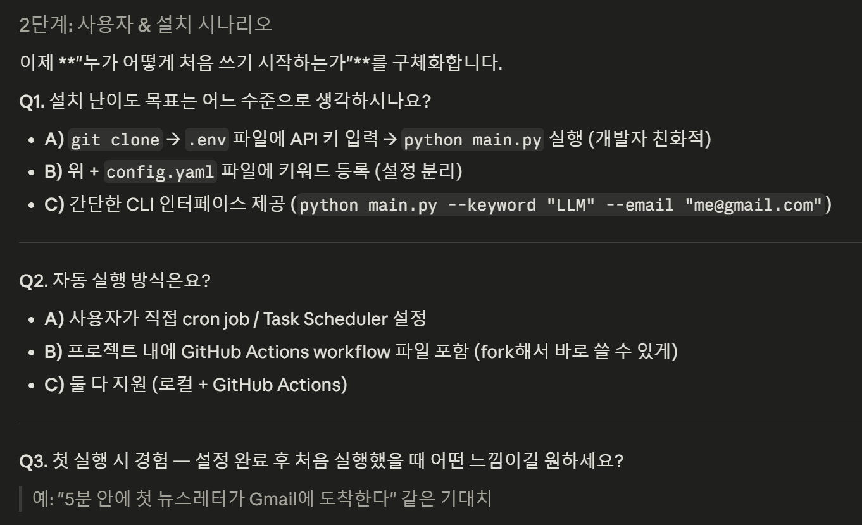
B) 위 + config.yaml 파일에 키워드 등록 (설정 분리)로 진행하고, A) 사용자가 직접 cron job / Task Scheduler 설정 할 수 있으면 좋겠어. 다만, 크론 잡은 자연어로 설정 가능할까? 첫 실행 시 경험은 지금 제안해준걸로 충분해.

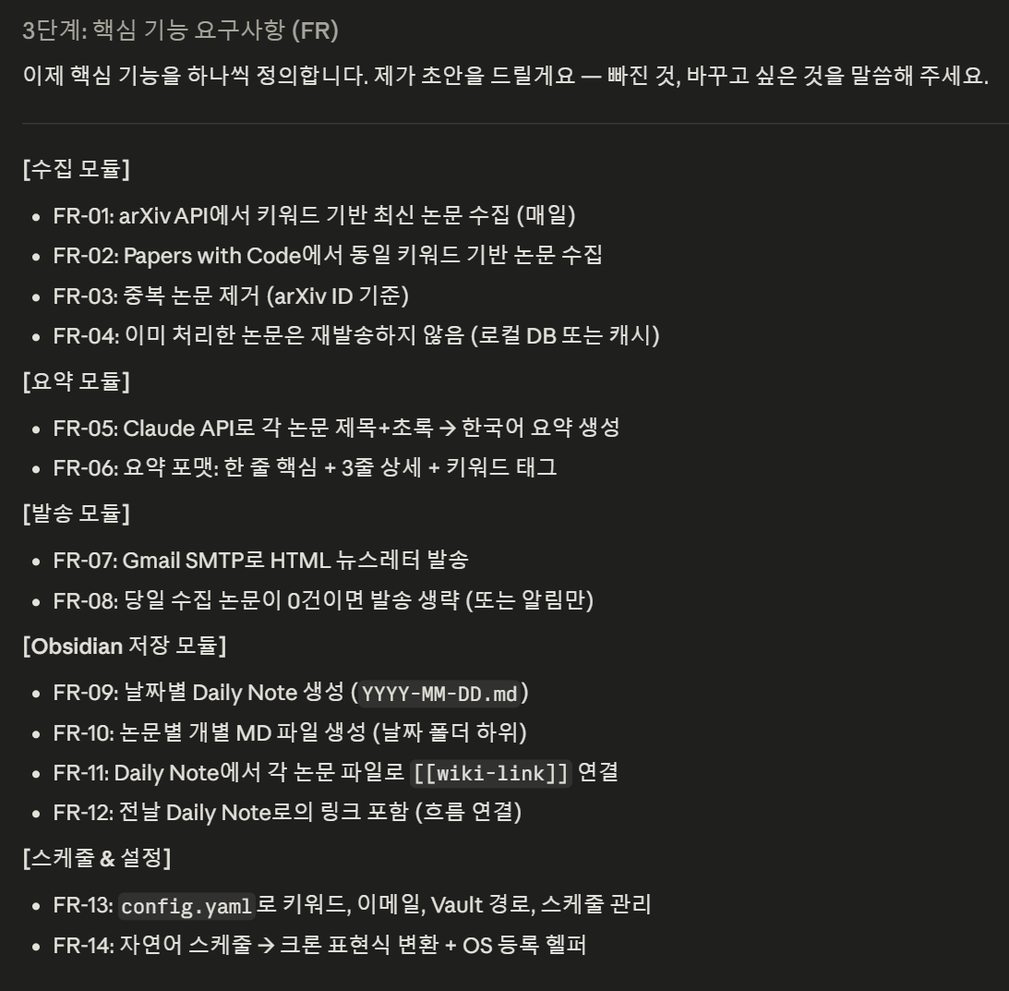

요약 언어는 선택 가능하게, 그리고 코드 링크도 포함시켜 줘.

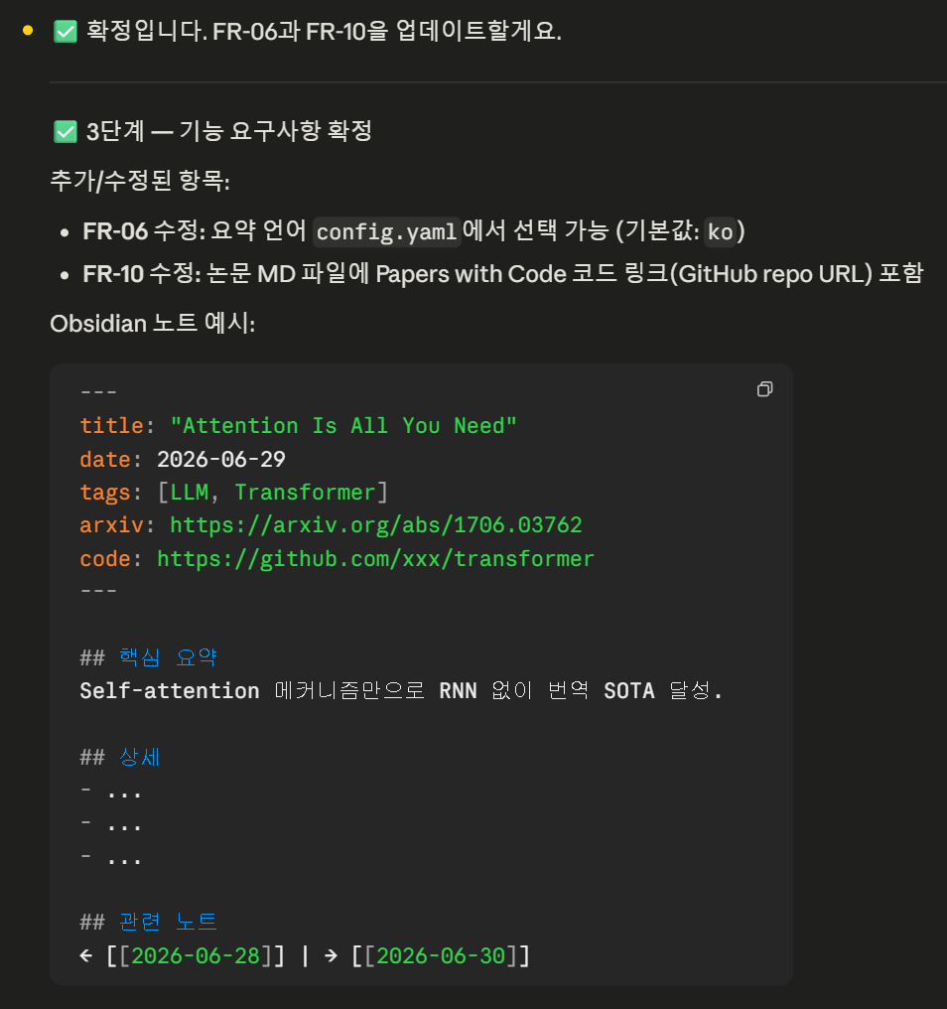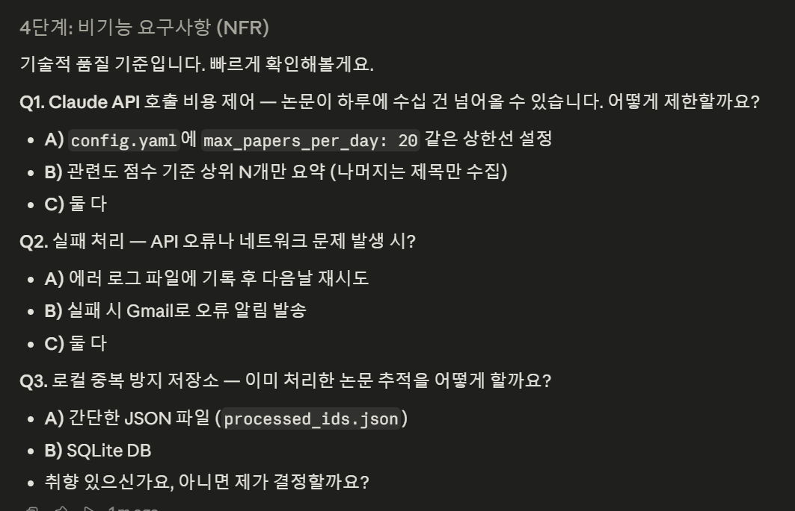
A) config.yaml에 max_papers_per_day: 20 같은 상한선 설정, B) 실패 시 Gmail로 오류 알림 발송,
A) 간단한 JSON 파일 (processed_ids.json) 조합으로 가는 게 좋겠어.

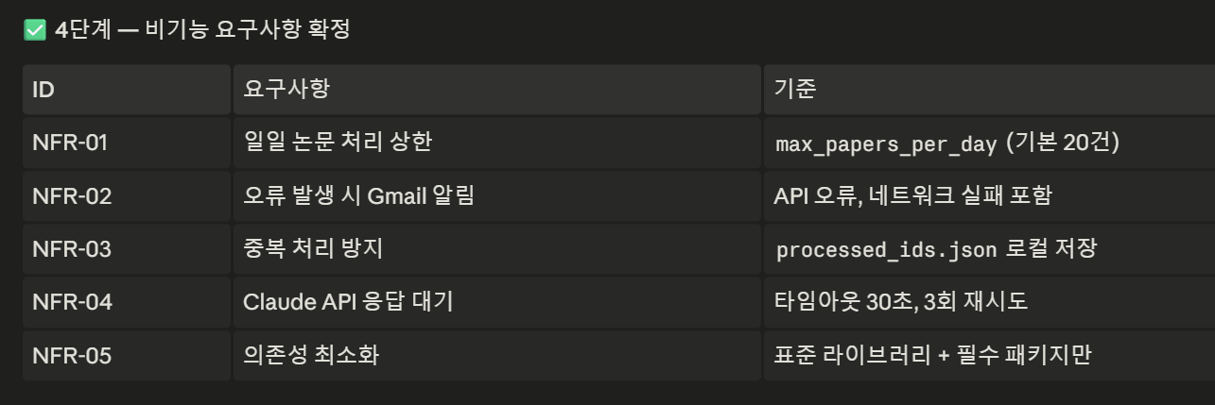

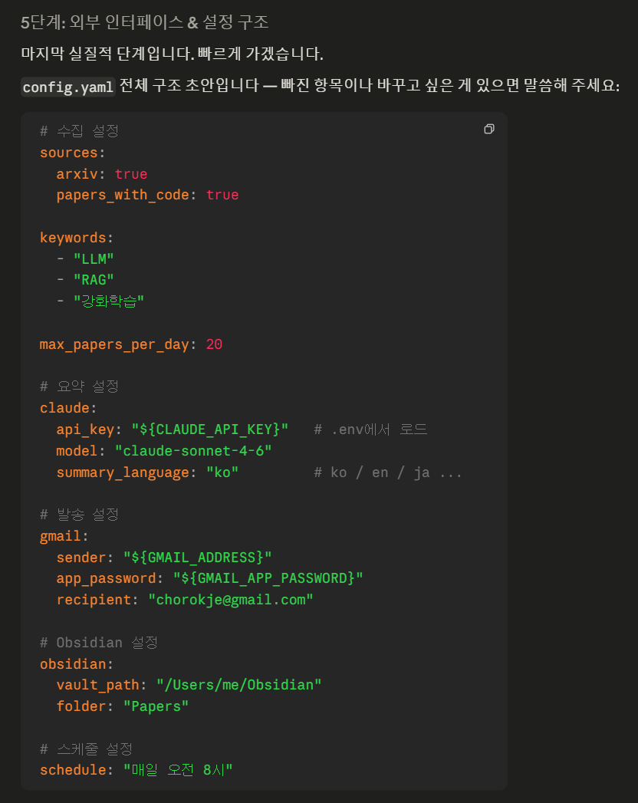

Q1. 수신자(recipient)는 발신자와 항상 동일한 Gmail인가요? 아니면 여러 명에게 발송하는 기능도 고려하나요? -> 여러 명에게 발송하도록 해주고,

Q2. Obsidian vault 경로가 없거나 잘못 입력됐을 때 — Obsidian 저장을 건너뛰고 Gmail만 발송할까요, 아니면 오류로 처리할까요? 볼트 경로가 없으면 'gmail'에서 알려줘
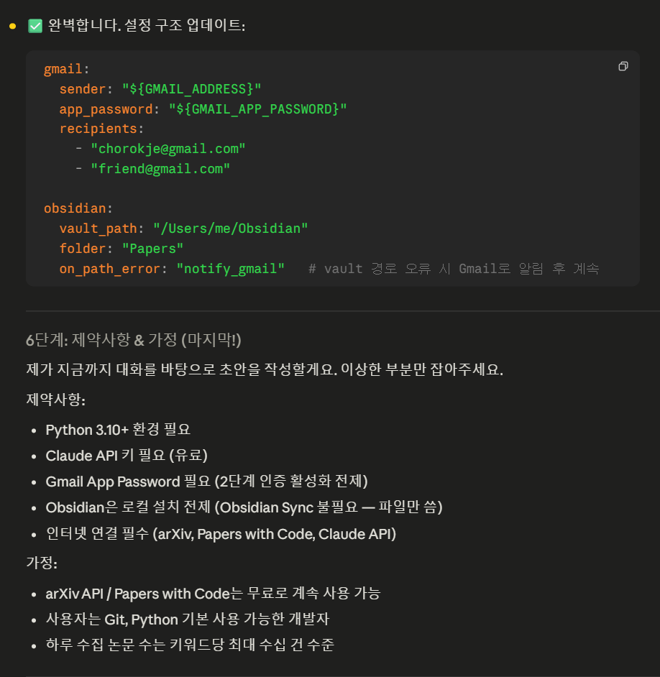

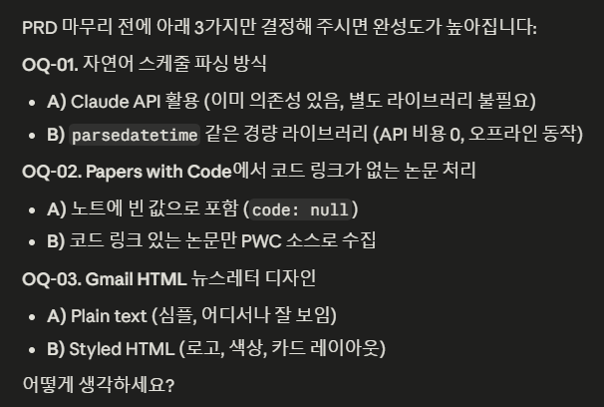
A) Claude API 활용 , A) 노트에 빈 값으로 포함 , A) Plain text

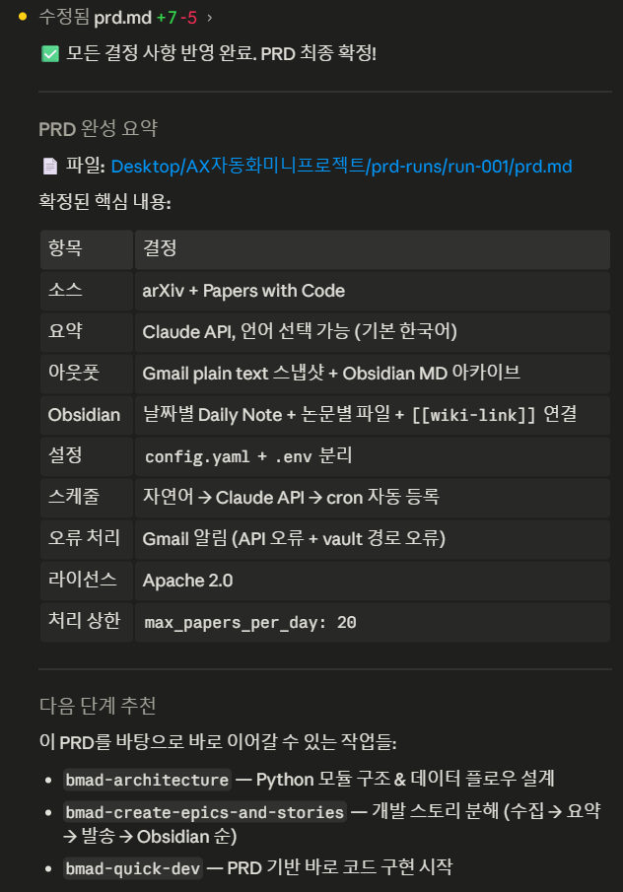

bmad-architecture — Python 모듈 구조 & 데이터 플로우 설계를 부탁해. UML을 함께 그려보면 좋겠어. 동작 플로우를 상세히 나타내보자

- 추가 스텝
/bmad-agent-ux-designer 를 통해 시각적인 결과물을 제안해볼까?

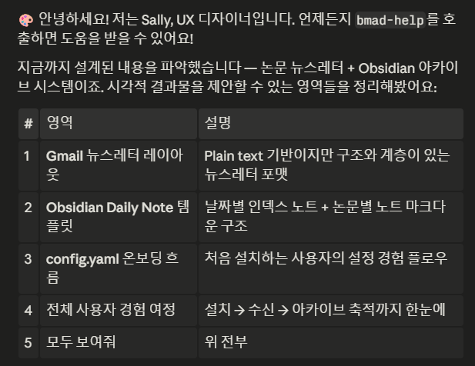

- 추가 스텝

/bmad-agent-dev 로 실제 구현에 들어가면 되겠어.

